FTDI et Pro mini liaisons

Connecter l’Arduino au programmeur FTDI
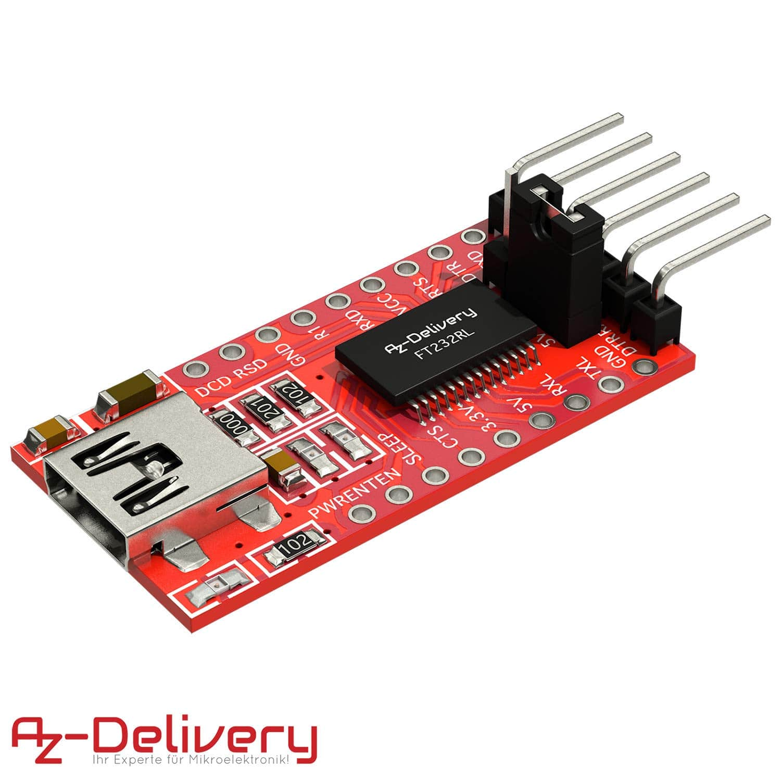
Tout d’abord connectez votre Arduino Pro Mini à votre programmateur FTDI
A gauche l’Arduino, à droite le FTDI
- BLK de l’Arduino – GND du FTDI
- GND de l’Arduino – CTS du FTDI
- VCC de l’Arduino – VCC du FTDI
- RX de l’Arduino – TX du FTDI
- TX de l’Arduino – RX du FTDI
- GRN de l’Arduino – DTR du FTDI

